图书馆新书导读第58期——大一新生专题（五）

①题名：做人做事规则，看清了吗  作者：罗鲜英编著  出版社：中国财富出版社  出版年：2013  索书号：B821-49/1061  馆藏地：第五借阅室  导读：本书通过大量在做人、做事中有关“钱规则”的成功与失败的案例，对人们行走社会必须具备的做人做事的手段和计谋进行了归纳和总结，为读者全面解读为人处世的智慧与谋略。 | 

②题名：定力：守住一颗宁静的心  作者：韦渡编著  出版社：中国华侨出版社  出版年：2013  索书号：B825-49/358  馆藏地：第五借阅室  导读：本书是一本合乎现代人需要的“心理技术”手册，告诉现代人如何修炼城府，让自己的心灵既有广度，又有深度。内容包括：喜到意满能沉得下、话到嘴边能停得住、急到燃眉能定得住、屈到愤极能受得起、怒到发指能笑得出、苦到舌根能吃得消、烦到心乱能静得住等。 | 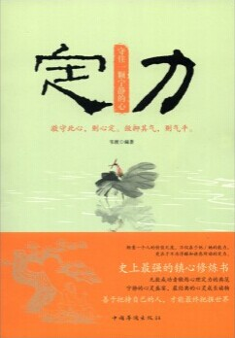
③题名：做人要扛得住寂寞  作者：陈廷编著  出版社：中国华侨出版社  出版年：2013  索书号：B821-49/1057  馆藏地：第五借阅室  导读：本书设有心灵篇、抉择篇、追梦篇、坚守篇等四篇，具体内容包括：寂寞智慧，用心体味；取舍之间，无畏独行；扛住寂寞，执着梦想；笑谈寂寞，拨云见日；寂寞锤炼，锻造成功等。 | 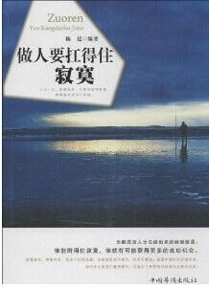

④题名：不自私的艺术  作者：(德)理查德·大卫·普列斯特(Richard David Precht)著  出版社：电子工业出版社  出版年：2013  索书号：B82/44  馆藏地：第五借阅室  导读：本书探讨了人们在日常生活中的真实态度，以及我们为什么成了现在这个样子——是利己主义还是利他主义，是自私还是无私，是竞争还是合作，是偏执还是宽恕，是目光短浅还是尽职尽责。 我们越是能真诚地面对人性的本质，就越是能够改变自身，进而改善我们的社会。 | 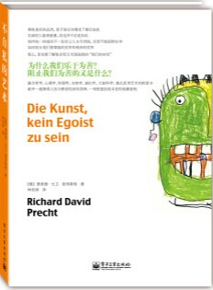

⑤题名：不能不信自己  作者：星云大师[著]  出版社：上海文化出版社  出版年：2013  索书号：B94-49/29  馆藏地：第五借阅室  导读：人间佛教语录6:不能不信自己》为《人间佛教语录》之一。《人间佛教语录6:不能不信自己》内容选自大师各地弘法的精彩言论与生平著作，以浅白亲切的文字，揭示佛教的哲学内涵，阐述人生处世的智慧，鼓励人们在平和中进取，在和谐中奋发向上。 | 